**ПРОФСОЮЗНЫЙ ВЕСТНИК**

Печатное издание первичной профсоюзной организации МКУ «СРЦН «Алиса» 05 декабря 2024 Выпуск 29

**В большой семье большое счастье**

**В рамках Года семьи и Всемирного дня действий профсоюзов «За достойный труд» в первичных профсоюзных организациях Кузбасской общественной территориальной организации Росуглепрофа проходят награждения и поощрения многодетных семей членов профсоюза.**

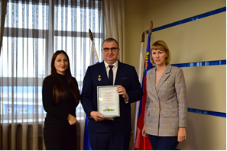Благодарственное письмо Кузбасской общественной территориальной организации Росуглепрофа вручено главе семьи, в которой воспитывается 9 детей, **Андрею Примаку** – механику участка буровых работ ООО «Разрез «Березовский».

Андрей Примак работает на разрезе Березовском более 7 лет, устраивался на должность дорожного рабочего. На своем трудовом пути горняк занимал различные должности, был мастером, а потом и механиком дорожного участка. На каждом направлении, в котором довелось поработать, всегда успешно справлялся с производственными задачами. В 2022 году награжден медалью «За добросовестный труд. 75 лет Дню шахтера».

Личная жизнь горняка не менее успешна, чем трудовая. В семье Андрея Примака 4 девочки и 5 мальчиков, не считая внука. Самому старшему, Александру, 27 лет. Младшему, Роману, 12 лет. Взрослые дети, Александр и Анастасия, живут самостоятельной жизнью. Александр пошел по стопам отца и трудится помощником машиниста буровой установки на «Березовском», а Анастасия завершила высшее образование и работает в сфере IT. Младшие дети радуют родителей успехами в обучении, тягой к искусству и спорту. Досуг в семье горняка принято проводить с пользой – это совместные походы в театры, музеи или активный отдых за городом.

«Ничего сложного – девять детей это почти также как один или двое, только посуды больше – шутит Андрей Примак, – я рад, что у меня такая большая семья, это делает мою жизнь по настоящему яркой, насыщенной и разнообразной».

**\*\* *** \*\***

**Каждый участник – победитель**

**23 октября состоялась V городская Спартакиада среди коллективов членских организаций Прокопьевской организации Профсоюза работников государственных учреждений и общественного обслуживания РФ, посвященная году семьи и спорта.**

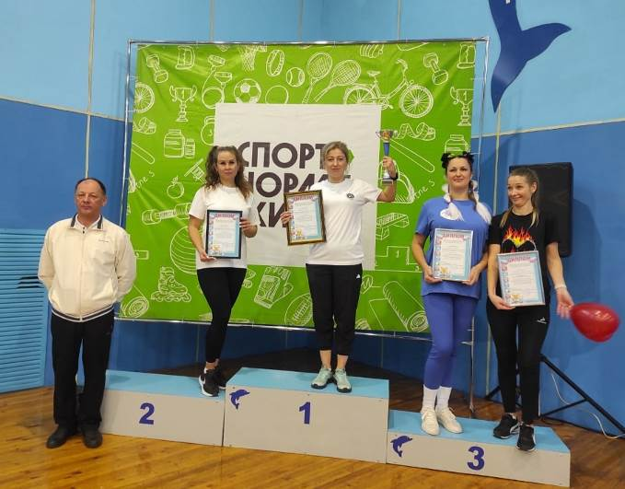В организации Спартакиады городской комитет профсоюза тесно взаимодействовал с социальными партнерами – заместителем директора ДЮСШ №3 **Светланой Шамовой** и директором ДК им. Горького **Инессой Хаматовой**.

Судейская команда в составе **О.М.Гавриленко**, методиста ДЮСШ №3, главного судьи) **З.А.Вальшиной,** председателя городского Совета народных депутатов, **И.В. Григоришиной**, зам председателя Комитета социальной защиты населения администрации города Прокопьевска, **Н.В.Шнейдмиллер**, тренера ДЮСШ №3, **С.В.Шимайтис**, председателя городской организации профсоюза, объективно оценивала спортивный уровень участников соревнований.

Спартакиада состояла из двух этапов – эстафета и игра в пионербол. В соревнованиях участвовали 4 команды – «Краски» (МБУ «ЦСОН»), «Горячие сердца» (сборная органов управления СЗН), «Молодежь XXI века» (МКУ «СРЦН «Алиса»), «Племя» (ГБУ «РЦ «Радуга»).

Борьба за переходящий Кубок городской профсоюзной организации была серьезной, а временами жесткой. Победителем Спартакиады второй раз подряд стала команда «Молодежь XXI века» (МКУ «СРЦН «Алиса»). Все команды были награждены дипломами и большими сладкими пирогами.

Но по большому счёту к победителям спортивных соревнований относится каждый участник Спартакиады, ставший ближе к спорту и здоровому образу жизни.

**\*\* *** \*\***

**Подведены итоги регионального этапа Всероссийского конкурса «Сердце отдаю детям»**

**12-14 ноября в Институте развития образования Кузбасса при поддержке Кузбасской региональной организации Профсоюза в 21-ый раз прошел региональный этап Всероссийского конкурса профессионального мастерства работников сферы дополнительного образования «Сердце отдаю детям», направленный на создание эффективных условий, обеспечивающих непрерывное профессиональное развитие, творческий рост педагогов дополнительного образования детей в системе образования Кузбасса.**

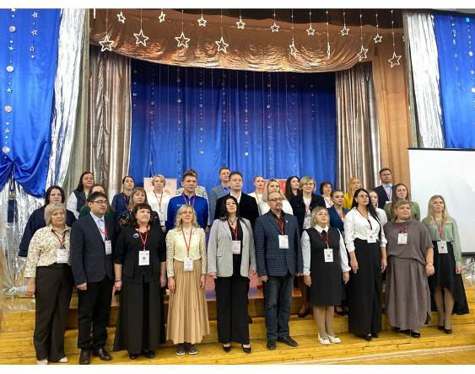В 2024 году в региональном этапе конкурса приняли участие 30 педагогов дополнительного образования, среди которых 25 – победителей муниципального этапа конкурса и 5 педагогов-самовыдвиженцев.

По итогам конкурсных испытаний лауреатами конкурса признаны:

В номинации «Педагог дополнительного образования по естественнонаучной направленности» **Красикова Алена Олеговна**, педагог дополнительного образования Центра творчества Заводского района г. Кемерово.

В номинации «Педагог дополнительного образования по социально-гуманитарной направленности» **Гречанникова Дарья Олеговна**, педагог дополнительного образования Лицея № 20 г. Междуреченска.

В номинации «Педагог дополнительного образования по художественной направленности» **Владимирова Дарья Сергеевна**, педагог дополнительного образования Центра дополнительного образования Чебулинского муниципального округа.

В номинации «Педагог дополнительного образования по туристско-краеведческой направленности» **Васильев Денис Сергеевич**, педагог дополнительного образования Станции юных туристов г. Анжеро-Судженска.

В номинации «Педагог дополнительного образования по физкультурно-спортивной направленности» **Бажутина Дарья Александровна**, тренер-преподаватель Детско-юношеской спортивной школы № 5 г. Кемерово.

В номинации «Педагог дополнительного образования по технической направленности» Зубанов Даниил Александрович, педагог дополнительного образования Дома детского творчества Кемеровского муниципального округа.

Победителем конкурса признана **Черепкина Екатерина Александровна**, педагог дополнительного образования Дворца детского творчества имени Ю. А. Гагарина г. Прокопьевска.

**\*\* *** \*\***

**Провели собрание и поздравили с праздником**

**20 ноября прошла** XXVIII городская отчетно-выборная конференция профсоюзных организаций.  
Общероссийский профессиональный союз работников государственных учреждений и общественного обслуживания осуществляет свою деятельность в соответствии с Конституцией РФ и Уставом Профсоюза работников государственных учреждений и общественного обслуживания РФ.

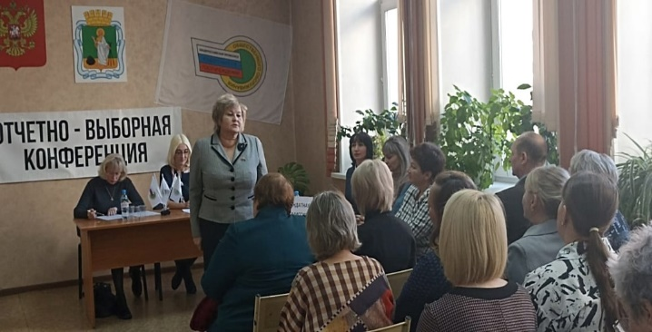Основанием для проведения XXVIII городской отчетно-выборной конференции является Постановление областного комитета от 15 декабря 2023г. «О проведении отчетов и выборов в членских организациях».

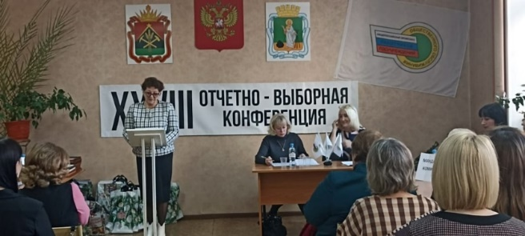

**\*\* *** \*\***

**Прошел мастер-класс «Цветы Победы»**

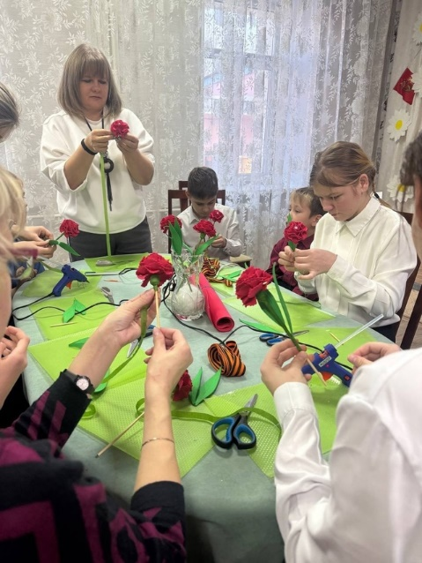В преддверии 80-летия Победы в Великой Отечественной войне в социально-реабилитационном центре «Алиса» состоялся мастер-класс «Цветы Победы», который собрал воспитанников в возрасте от 8 до 16 лет.

В рамках мероприятия сотрудник Центральной детской библиотеки им. А.С. Пушкина рассказала детям о героях-прокопчанах, внесших неоценимый вклад в приближение Великой Победы. Визуальные материалы помогли ребятам лучше понять значимость этого исторического события и его героев.

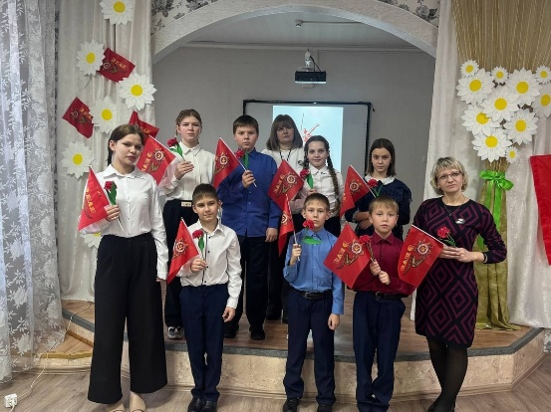После познавательной беседы прошел мастер-класс по изготовлению ярких символичных цветов. Каждый из воспитанников вложил в работу частичку своего творчества и уважения к памяти героев.  
Изготовленные ребятами цветы будут переданы в центр социального обслуживания населения. Социальные работники вручат эти символы Победы – красные гвоздики – ветеранам, что станет важным жестом благодарности и восхищения защитниками нашей Родины.

**\*\* *** \*\***

**«Всё для моей мамы!»**

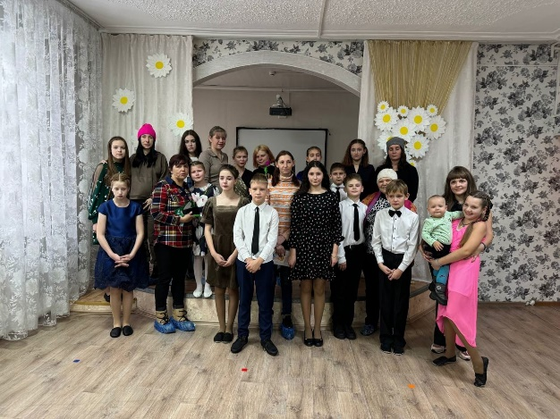Особое место, среди многочисленных праздников, отмечаемых в нашей стране, занимает - День матери. Это праздник, к которому никто не может остаться равнодушным, это праздник вечности: из поколения в поколение для каждого человека мама – самый главный человек в жизни. В этот день хочется сказать слова благодарности всем Мамам, которые дарят детям любовь, добро, нежность и ласку.

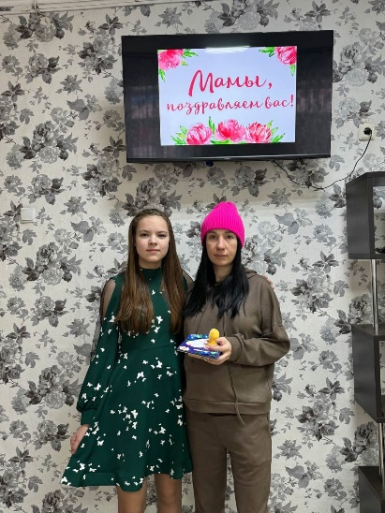В преддверии Дня матери в учреждении прошел праздничный концерт «Мы дарим вам свои сердца». Воспитанники для своих мам, которые были приглашены на праздничный концерт, подготовили творческие номера. Специально для мам были исполнены песни и прочитаны стихотворения о нежности и радости, которую дарят детям наши дорогие мамы.

Юным артистам удалось создать в зале атмосферу доброжелательности и хорошего настроения.  Мамы с восхищением наблюдали за выступлениями своих детей и от души радовались. После каждого номера не стихали аплодисменты. Концерт получился ярким и прошел на одном дыхании. В какие-то моменты можно было порадоваться и посмеяться, в какие-то немного погрустить, задуматься, чему-то поучиться.

В завершении мероприятия дети вручили мамам подарки, сделанные своими руками, в которые вложили не только мастерство, терпение, талант и фантазию, но и, конечно же, любовь к родному человек

**\*\* *** \*\***

**Трудовые ресурсы и резервы**

**Сколько работников не хватает сегодня российским предприятиям. См. инфографику газеты «Солидарность».**

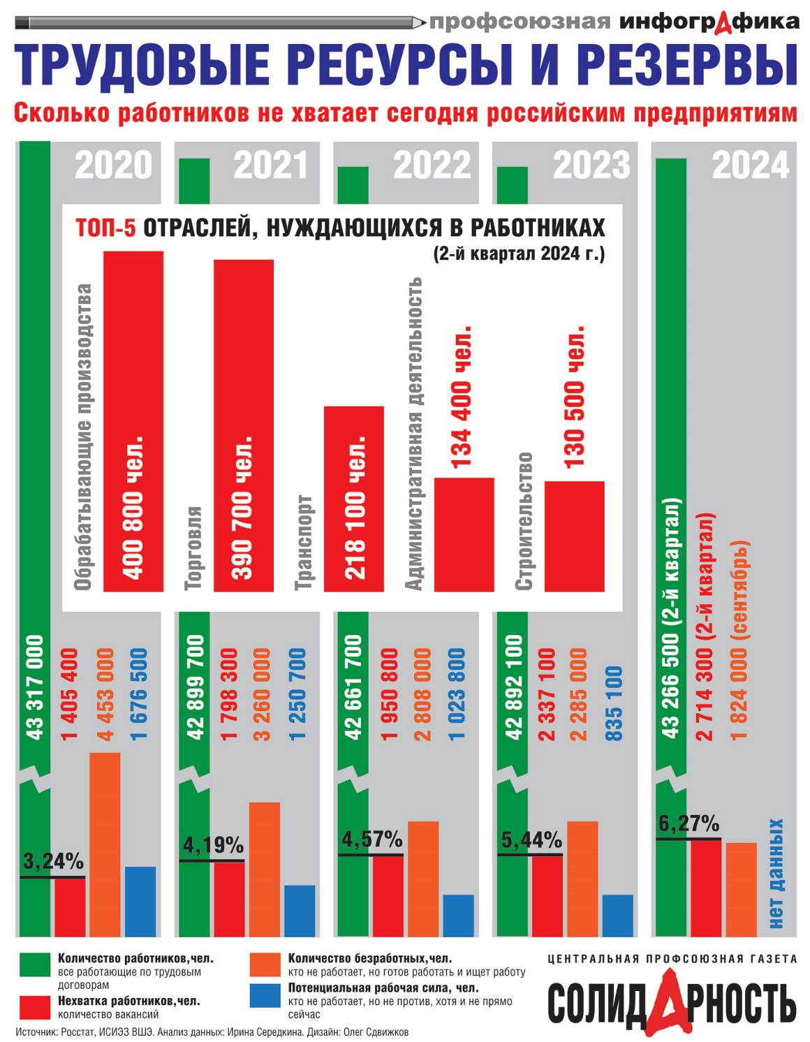

ПРОФКОМ